钉钉系统安装和使用说明

第一章：系统安装

一、下载安装

1. 手机端
- 可以从手机各大应用市场搜索“钉钉”下载，手机系统将会自动识别匹配安卓版或苹果版钉钉，点击根据提示下载安装。
注：您注册的手机号必须与培训登记的手机号一致。
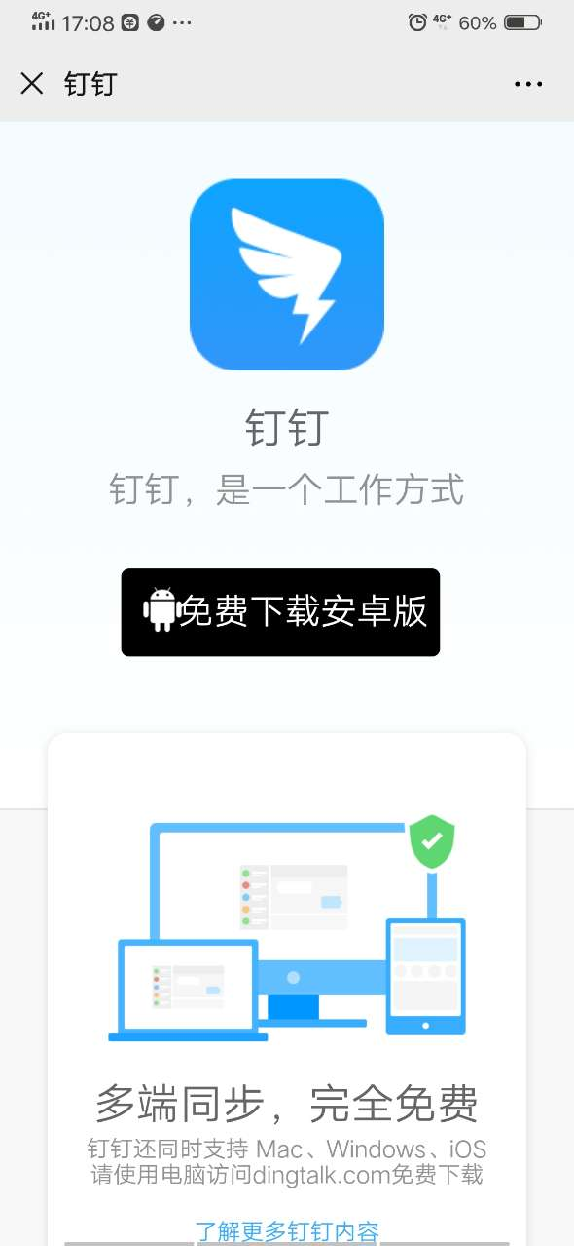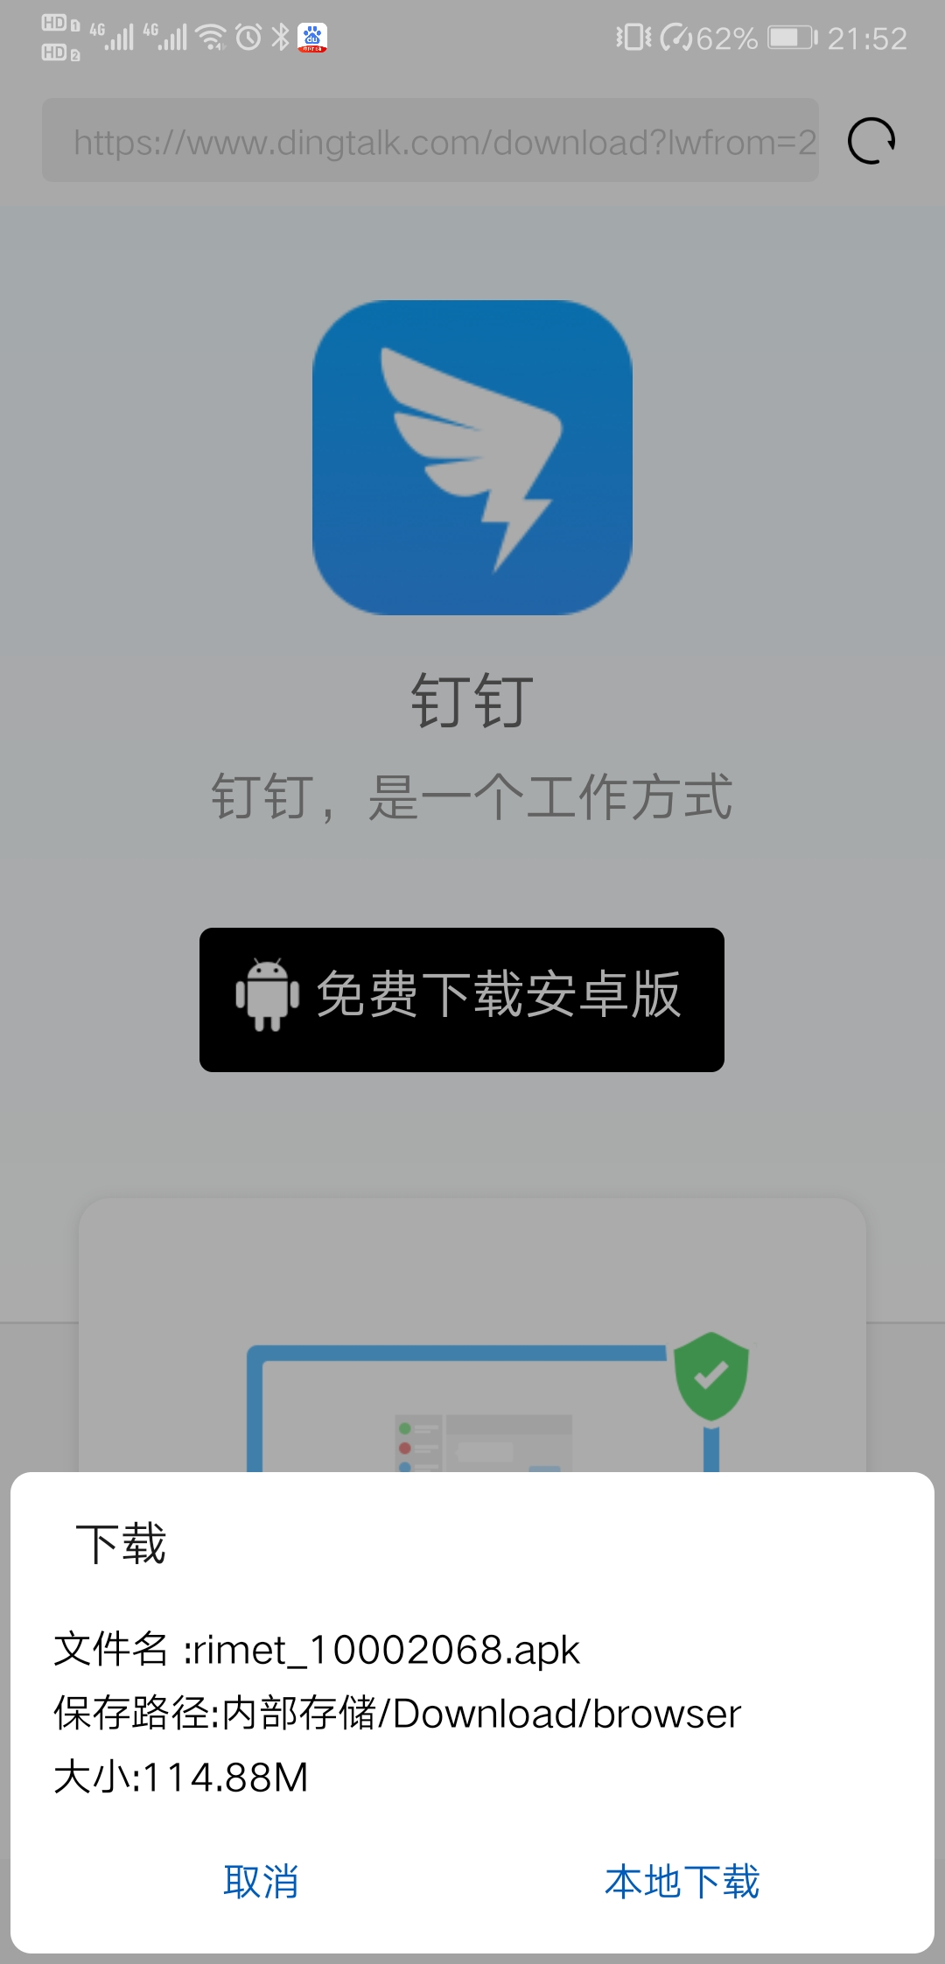
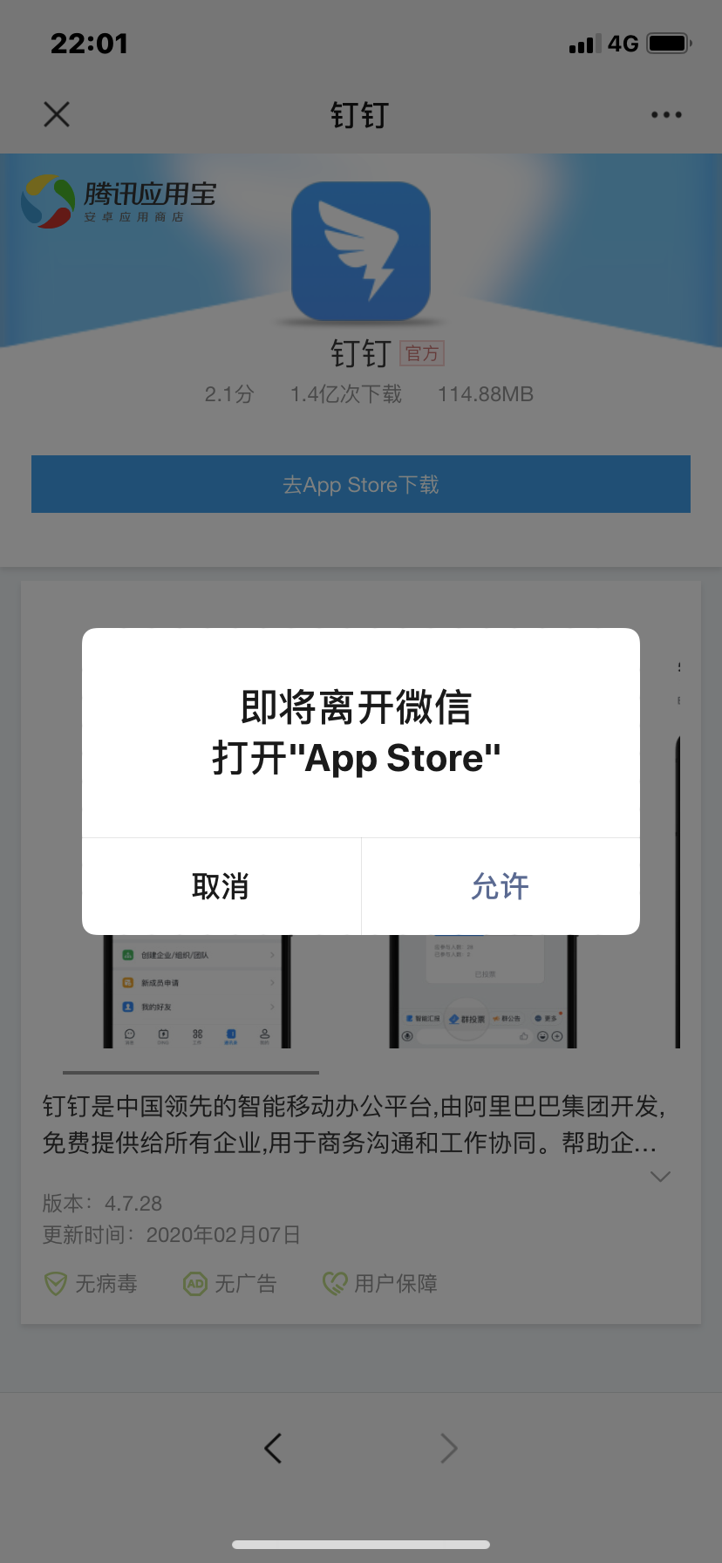
- 或者用手机微信扫一扫下方二维码下载：

扫码后出现下列下载页面：

2. PC电脑用户端
下载链接如下：
https://page.dingtalk.com/wow/dingtalk/act/download?spm=a213l2.13432215.0.0.75d36110JbAg72
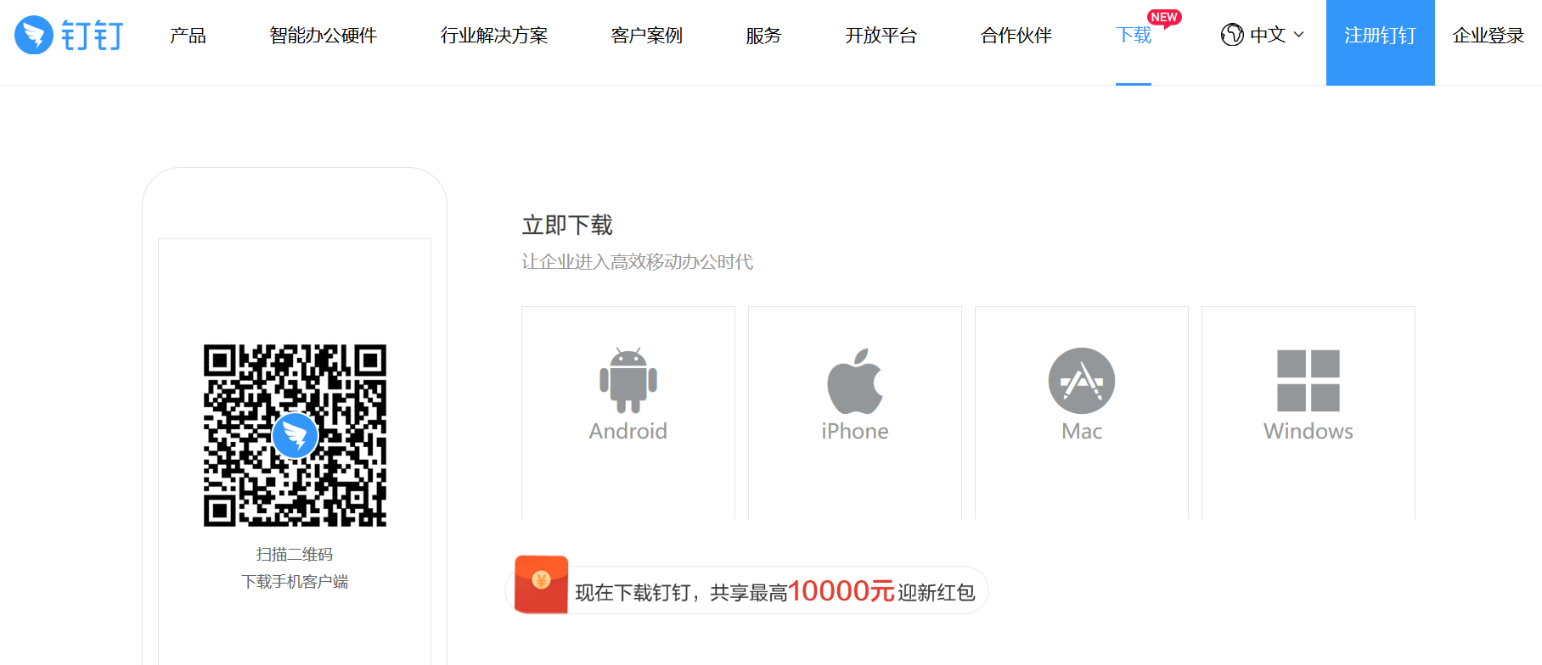备注：WINDOW系统和MAC系统都支持，请点击相应图标来下载安装。

二、注册钉钉并激活加入组织
- 之前已安装注册过的用户可以跳过这一环节

1. 新用户注册流程
1.打开手机钉钉，点击右上角新用户注册；
2.输入手机号码（请务必输入培训登记的手机号），点击下一步；
3.输入短信验证码或语音获取；
4.设置登录密码，用于手机和电脑钉钉登录。
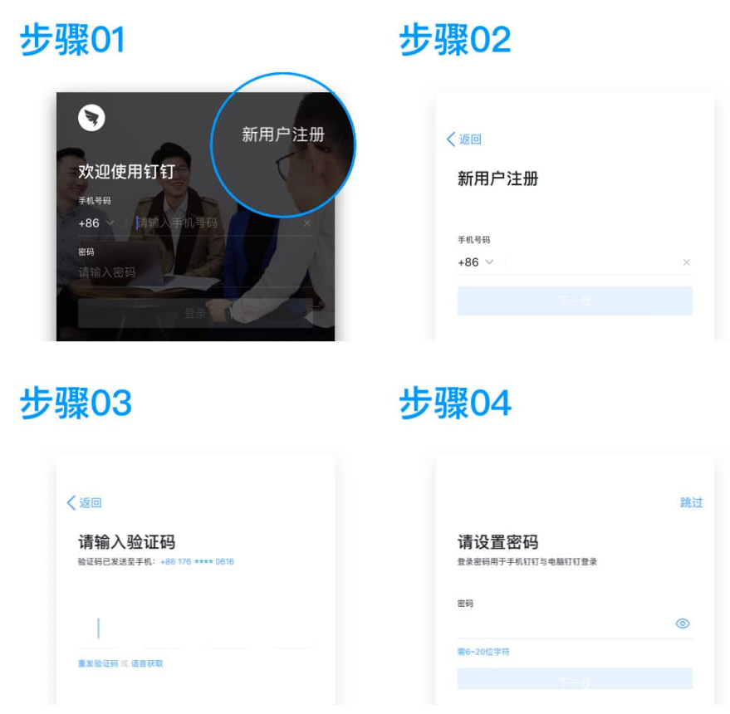

2. 加入组织流程
已经安装注册完钉钉的用户，在培训前请打开手机钉钉，钉钉的会话列表（点底部导航栏“消息”按钮进入该页面）中“钉钉小秘书”，会有加入组织及部门的推送通知，可点击查看详情。

第二章：基础功能介绍

一、系统界面简介

红框范围内为底部导航栏五大按钮，分别为：
1. 消息：即为上图页面，包含了群聊，单聊，系统推送消息，右上方为特色功能快捷按钮。
2. 日程：点击进入后为日程安排，点击左上方“任务”标签，则进入任务页面（有未完成任务等提示），点击右下方蓝色“+”按钮，可添加日程、任务。
3. 工作：点击底部导航栏“工作”按钮，则进入工作台页面，可以看到目前可以使用的应用。
4. 通讯录：点击底部导航栏“通讯录”按钮，进入如下参考页面，可以看到自己所在的组织架构、好友、所在群组等信息。
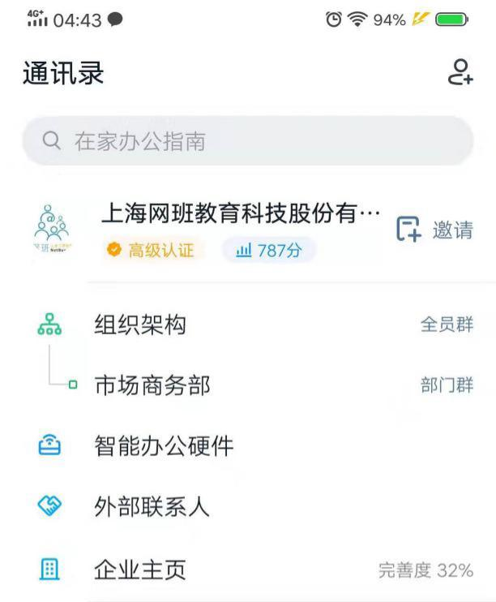

5. 我的：点击底部导航栏“我的”按钮，进入个人信息和设置的页面。

二、钉钉沟通功能介绍
在群聊、单聊页面可以作为日常工作沟通，支持下述功能。
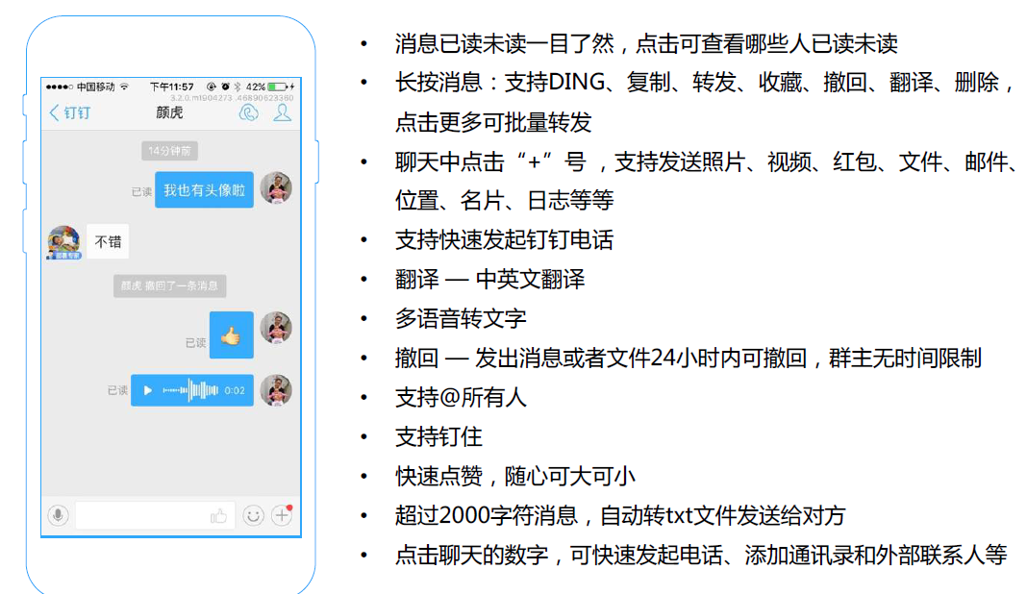
重点特色项：
消息发出后，已读未读一目了然；消息长期未读，可转免费电话通知，一触即达。在“工作”界面，点击“签到”功能，可进行实时定位签到。

